難病患者・家族
交流会

日 時 ２０２３年１１月１１日（土）
午前１０時１５分～１１時４５分（受付：午前１０時～）
会 場 群馬県社会福祉総合センター ５階 ５０１会議室
（住所：前橋市新前橋町１３-１２）

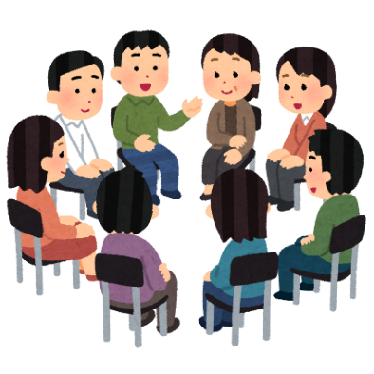
難病患者さんやそのご家族の方へ
日々の不安や悩み、体験された
ことなど、お話してみませんか。
病気の種類にとらわれず、
いろいろお話して、心を少し軽くしませんか。

参加費無料です。難病患者・家族の方にご参加いただけます。
参加ご希望の方は下記事務局までお申し込みください。

お申し込み・お問い合わせ先（業務時間：平日 10：00～15：00）
群馬県難病団体連絡協議会 事務局 担当：萩原
TEL/FAX ０２７－２５５－００３５
Eメール g-nanbyo@alpha.ocn.ne.jp

主催：つくしの会（個人参加難病患者の会）

